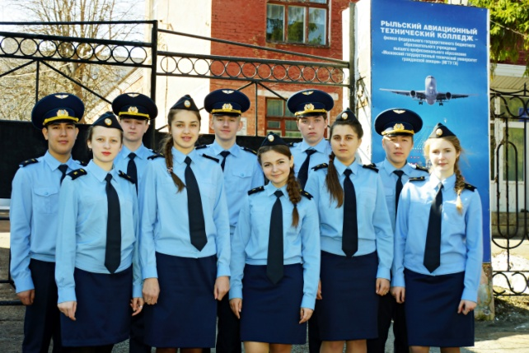
Уважаемые коллеги!

Рыльский авиационный технический колледж - филиал федерального государственного бюджетного образовательного учреждения высшего образования «Московский
государственный технический университет гражданской авиации» (МГТУ ГА)

является надежным и востребованным учебным заведением для юношей и девушек на базе девяти и одиннадцати классов.
Мы производим набор абитуриентов на основании Федерального закона "Об образовании в Российской Федерации" от 29.12.2012 № 273-ФЗ. Лицензия №2131 от 13 мая 2016 года.
Наши специальности:
09.02.01 Компьютерные системы и комплексы.
11.02.06 Техническая эксплуатация транспортного радиоэлектронного оборудования.
13.02.11 Техническая эксплуатация и обслуживание электрического и электромеханического оборудования.
25.02.03 Техническая эксплуатация электрифицированных и пилотажно-навигационных комплексов.
Мы предлагаем: бесплатное обучение, 3-х-разовое бесплатное питание, бесплатное форменное обмундирование, общежития. В колледже созданы все условия для организации досуга обучающихся: разнообразные студии, кружки, технические и творческие мастерские. Особое внимание в колледже уделяется пропаганде здорового образа жизни и спорта. Обучающиеся нашего колледжа принимают активное участие в спортивных и творческих мероприятиях различного уровня.
Практические навыки наши обучающиеся получают на радиополигоне колледжа, оснащённом самым современным действующим оборудованием.
Колледж поддерживает тесные связи с профильными организациями. Наши выпускники востребованы на авиапредприятиях России, а так же стран ближнего и дальнего зарубежья.
Зачисление абитуриентов производится по среднему баллу аттестата. Приемная комиссия работает с 15 июня по 20 августа, документы принимаются до 15 августа, как в оригинальной, так и в электронной форме.
Приглашаем учиться в нашем колледже всех, кто хочет получить бесплатное престижное образование, интересную и перспективную профессию!

Тел.: +7 (47152) 2-16-55, 8(495) 105-96-21 (доб. 124)
Сайт : http://www.ratkga.ru/
Е-mail:.ratkga@mail.ru
Адрес электронной почты для подачи документов: priemnaya.ratk@mail.ru

